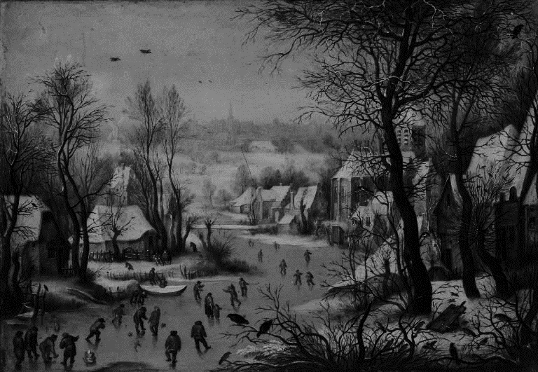
Op 2, 3 en 4 Januari in de Basisschool Sint-Paulus, E De Deynestraat 2b, 9000 Gent van 9.00u. tot 16.00u.
Meer info op ma3na.net
Inschrijven? Laat een bericht achter op ma3na.net of mail naar ma3navzw@gmail.com
Een winterkamp voor kinderen tussen 6 en 12 jaar waar muziek en theater centraal staan. Culturen vloeien er samen zonder hun eigenheid te verliezen.
Winterkamp 2, 3, 4 Januari 2019

